Принято «Утверждаю»
общим собранием работников МБДОУ Заведующий МБДОУ «Детский сад №4
протокол № _____ «Ромашка»
от « » 20 года _____________Н.Н. Расторгуева
Введено в действие приказом
№ _____от «___» ____20 года

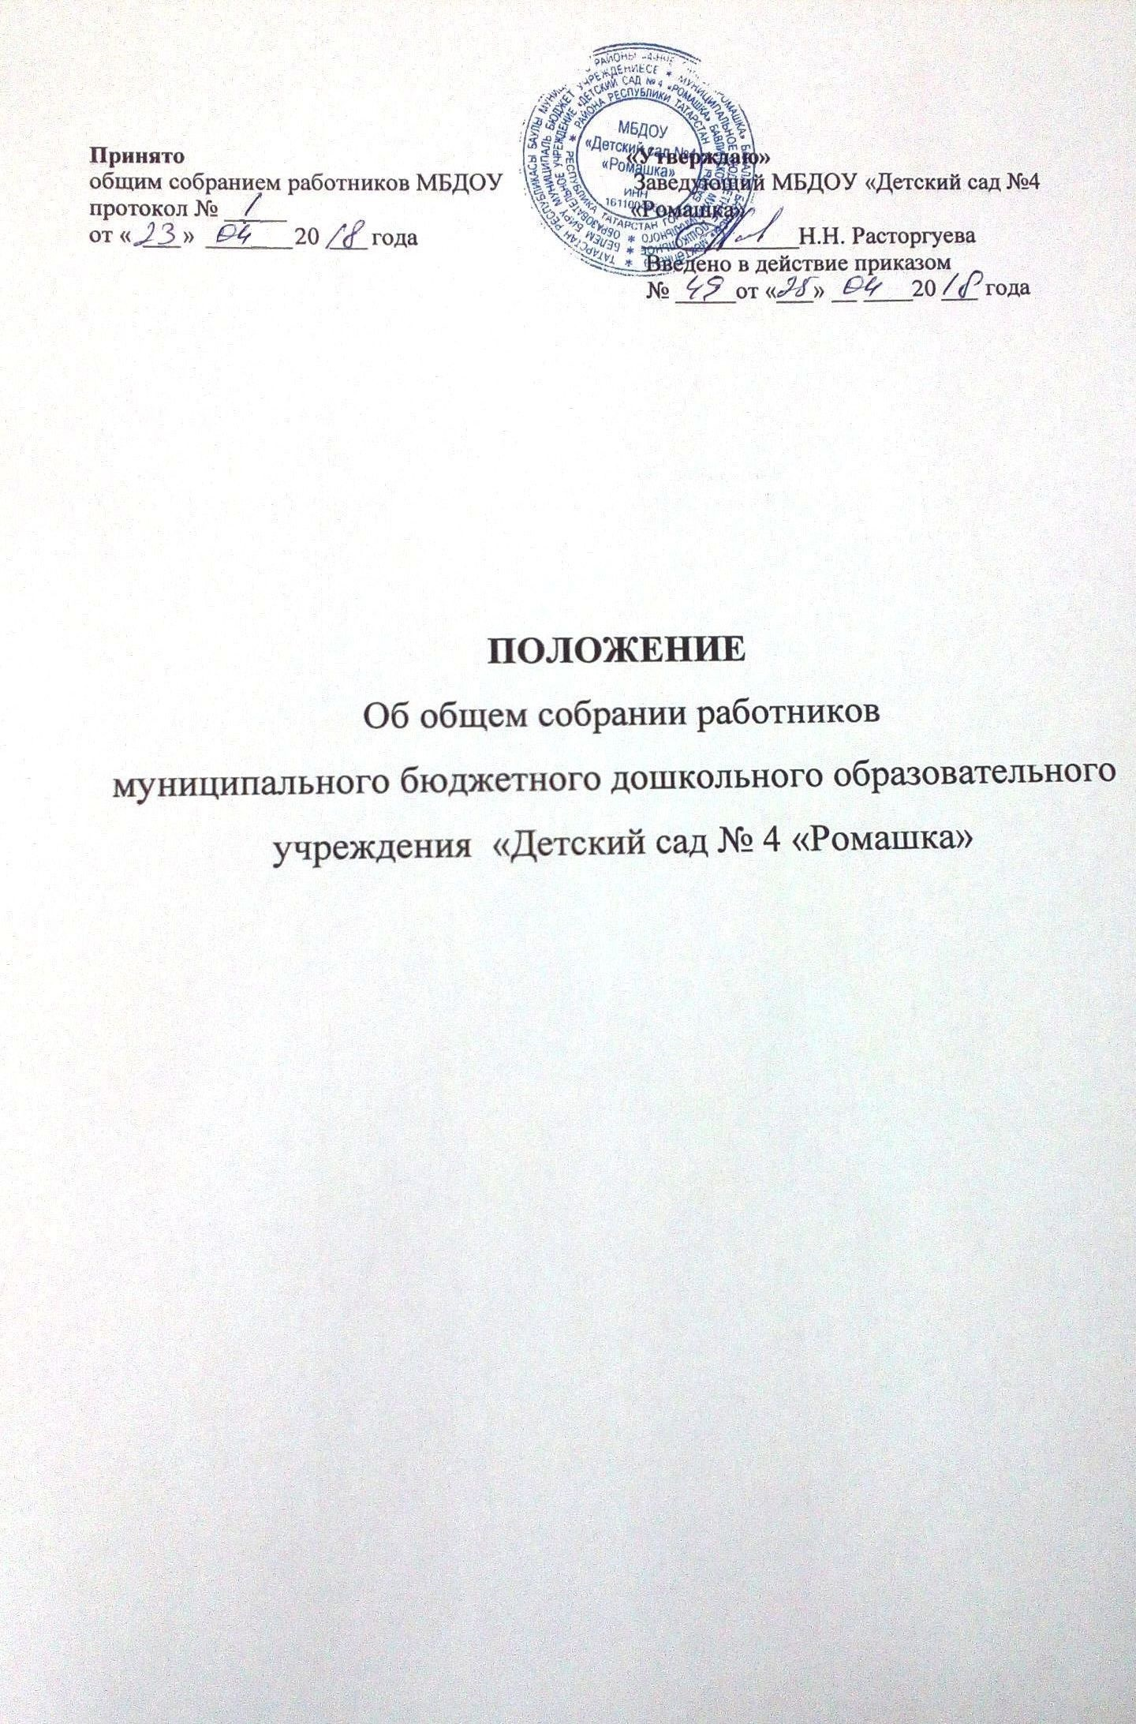

ПОЛОЖЕНИЕ
Об общем собрании работников
муниципального бюджетного дошкольного образовательного
учреждения «Детский сад № 4 «Ромашка»

1. Общие положения

- Настоящее положение разработано в соответствии с Федеральным законом от 29.12.2012 № 273-03 «Об образовании в Российской Федерации», Уставом муниципального бюджетного дошкольного образовательного учреждения «Детский сад № 4 «Ромашка» (далее – МБДОУ) и регламентирует деятельность Общего собрания работников МБДОУ.
- Общее собрание работников МБДОУ является коллегиальным органом управления МБДОУ.
- Целью деятельности Общего собрания МБДОУ является общее руководство МБДОУ в соответствии с учредительными, программными документами и локальными актами.
- В своей деятельности Общее собрание работников МБДОУ (далее - Общее собрание) руководствуется Конституцией Российской Федерации, Конвенцией ООН о правах ребенка, федеральным законодательством, законодательством Республики Татарстан в сфере образования и социальной защиты, уставом МБДОУ и настоящим Положением.
- В состав общего собрания работников входят все работники Детского сада.
- Для ведения общего собрания работников Детского сада из его состава открытым голосованием избирается председатель и секретарь сроком на один календарный год. Председатель выполняет свои обязанности на общественных началах, организует деятельность общего собрания работников, информирует работников о предстоящем заседании не менее чем за 30 дней до его проведения.
- Заседания Общего собрания являются открытыми. На заседание общего собрания работников Детского сада могут быть приглашены представители от учредителя, общественных организаций, органов местного самоуправления. Приглашенные пользуются правом совещательного голоса, могут вносить предложения и заявления, участвовать в обсуждении вопросов, находящихся в их компетенции.
- Общее собрание работает в тесном контакте с администрацией.
2.Задачи Общего собрания
2.1.Деятельность Общего собрания направлена на решение следующих
основных задач:
- содействие расширению коллегиальных, демократических форм управления МБДОУ, развитию инициативы трудового коллектива МБДОУ;
- выработка общих подходов к разработке и реализации стратегических документов МБДОУ;
- определение перспективных направлений в области охраны труда, пожарной безопасности, антитеррористической защищенности, соблюдения санитарно-гигиенических норм и правил;
- разрешение проблемных (конфликтных) ситуаций с участниками образовательного процесса в пределах своей компетенции.
3.Компетенция Общего собрания
3.1. Определяет перспективные направления функционирования развития МБДОУ.
3.2. Принятие Устава;
3.3. Принятие коллективного договора, заслушивание ежегодного отчета о его выполнении.
3.4Принятие соответствующих положений.
3.5. Вносит предложения заведующему МБДОУ о внесении изменений в трудовые договоры с работниками.
3.6. Принимает правила внутреннего трудового распорядка МБДОУ.
3.7.Принимает локальные нормативные акты МБДОУ, конкретизирующие и детализирующие нормы трудового законодательства Российской Федерации.
3.8. Вносит предложения Учредителю МБДОУ по вопросам улучшения функционирования МБДОУ, совершенствования трудовых отношений и условий труда работников, в том числе по вопросам охраны и безопасности условий образовательного процесса и трудовой деятельности, охраны жизни здоровья воспитанников и работников МБДОУ.
3.9. Вносит предложения Учредителю МБДОУ и заведующему МБДОУ по вопросам, связанным с оборудованием групп, игровых комнат, территории игровой площадки МБДОУ.
3.10. Создает при необходимости временные и постоянные комиссии для решения вопросов, отнесенных настоящим Положением к компетенции Общего собрания, и устанавливает их полномочия.
3.11. Осуществляет контроль за выполнением решений Общего собрания, информирует коллектив МБДОУ об их выполнении, реализует замечания и предложения работников МБДОУ по совершенствованию деятельности МБДОУ.
3.12. Заслушивает информацию заведующего МБДОУ, иных ответственных лиц о выполнении решений Общего собрания.
3.13. Осуществляет общественный контроль за работой администрации МБДОУ по созданию необходимых условий для охраны и укрепления здоровья, организации питания работников МБДОУ, созданию безопасных условий труда.
3.14. Осуществляет общественный контроль за работой администрации МБДОУ по материально-техническому обеспечению образовательной деятельности, оборудованию помещений в соответствии с установленными нормами и требованиями.
  - Заслушивает председателя бракеражной комиссии по вопросам создания необходимых условий для организации питания воспитанников МБДОУ.
  - Заслушивает отчеты о работе заведующего МБДОУ, других работников МБДОУ.
  - Рассматривает итоговые документы контрольно-надзорных органов о результатах контрольно-надзорных мероприятий, проводимых в отношении МБДОУ; заслушивает заведующего МБДОУ о реализации комплекса мер по исполнению требований предписаний, выданных по результатам контрольно-надзорных мероприятий
  - Избирает представителей работников МБДОУ в комиссию по трудовым спорам.
  - Утверждает требования, выдвинутые работниками МБДОУ или представительным органом работников МБДОУ при коллективных трудовых спорах.
  - Принимает решение об объявлении забастовки (в соответствии со статьей 410 Трудового кодекса Российской Федерации).
  - Принимает меры по защите чести, достоинства и профессиональной репутации работников МБДОУ, по предупреждению противоправного вмешательства в их трудовую деятельность
  - Обсуждает вопросы состояния трудовой дисциплины в МБДОУ и мероприятия по ее укреплению, рассматривает факты нарушения трудовой дисциплины работниками МБДОУ

4. Организация деятельности Общего собрания
- Общее собрание работников Детского сада собирается по мере необходимости, но не реже 1 раза в год.
- Председатель Общего собрания:
- организует деятельность Общего собрания;
- информирует членов Общего собрания о предстоящем заседании не менее чем за 10 рабочих дней до его проведения;
- организует подготовку и проведение заседания;
- определяет повестку дня;
- контролирует выполнение решений.
4.3. Деятельность Общего собрания МБДОУ осуществляется по принятому годовому плану.
- Решение о проведении внеочередного Общего собрания вправе принять:
- заведующий МБДОУ;
- профсоюзный комитет МБДОУ;
- инициативная группа, состоящая не менее чем из одной трети от численного состава работников МБДОУ;
- По требованию профсоюзного комитета и (или) указанных лиц председатель Общего собрания обязан в срок не более 15 дней созвать Общее собрание, создав для его проведения необходимые условия.
- Повестку дня Общего собрания формируют органы или лица, принявшие решение о его созыве. При этом другие органы или лица вправе вносить в повестку дня для рассмотрения Общим собранием другие вопросы.
- Органы (лица), созывающие Общее собрание, совместно с председателем Общего собрания определяют:
- дату, место и время проведения Общего собрания;
- порядок сообщения работникам о проведении Общего собрания;
- перечень информации (материалов), представляемой работникам при подготовке к проведению Общего собрания.
В сообщении (объявлении) о проведении Общего собрания указываются:
- дата, место и время проведения Общего собрания;
- вопросы, включенные в повестку дня Общего собрания;
- порядок ознакомления работников с информацией (материалами) к повестке дня.
5. Организация проведения Общего собрания
- Регистрация участников Общего собрания проводится с целью достоверного учета участников Общего собрания, подсчета их общего числа, установления наличия кворума для его проведения; исключения возможности участия в Общем собрании посторонних лиц.
- Регистрацию участников Общего собрания проводит секретарь, который докладывает Общему собранию о численном составе зарегистрированных участников, наличии или отсутствии кворума
- Общее собрание работников Детского сада считается правомочным, если на нем присутствует более 50% работников.
- В назначенное время председатель Общего собрание, объявляет его начало и предоставляет слово секретарю, проводившему регистрацию участников.
5.5. Если на момент окончания регистрации кворум не собран, объявляется иная дата проведения Общего собрания. Такое Общее собрание проводится по повестке дня несостоявшегося собрания, ее изменение не допускается.
5.6. По предложению председателя Общее собрание избирает счетную комиссию в составе не менее 3 человек. Председатель открывает и закрывает Общее собрание, предоставляет слово его участникам, обеспечивает соблюдение регламента, контролирует обстановку, выносит на голосование вопросы повестки дня, утверждения протоколов счетной комиссии, подписывает протокол Общего собрания.
5.7. Решения общего собрания детского сада принимается открытым голосованием, большинством голосов присутствующих на собрании.
5.8. По итогам голосования счетная комиссия составляет протокол, подписываемый ее членами. После утверждения протокола Общим собранием бюллетени для голосования опечатываются и приобщаются к материалам собрания, хранящимся в МБДОУ.
5.9. Протокол об итогах голосования подлежит приобщению к протоколу собрания.
5.10. Итоги голосования оглашаются на Общем собрании, в ходе которого проводилось голосование.
5.11. Решения Общего собрания доводятся до сведения трудового коллектива МБДОУ не позднее, чем в течение 5 дней после прошедшего заседания.

6.Ответственность Общего собрания

6.1.Общее собрание несет ответственность:
- за соблюдение в процессе осуществления деятельности законодательства Российской Федерации;
- за соответствие принятых решений действующему законодательств локальным нормативным актам МБДОУ;
- за качественное и своевременное выполнение планов и решений, в том числе направленных на совершенствование деятельности МБДОУ;
- выполнение, выполнение не в полном объеме или невыполнение закрепленных за ним компетенции.
7. Делопроизводство Общего собрания
- Заседания Общего собрания оформляются протоколом.
- Протокол Общего собрания составляется не позднее 3 дней после его завершения. В протоколе указываются:
- дата проведения собрания;
- количественное присутствие (отсутствие) членов трудового коллектива;
- приглашенные лица (ФИО, должность);
- вопросы повестки дня;
- выступающие лица;
- ход обсуждения вопросов;
- предложения, рекомендации и замечания членов трудового коллектива и приглашенных лиц
- количество голосов, поданных «за», «против» и «воздержался» по
каждому вопросу, поставленному на голосование;
- решение.
- Протоколы подписываются председателем и секретарем Общего собрания.
- В случае обнаружения ошибок, неточностей, недостоверного изложения фактов в протоколе Общего собрания, участник Общего собрания вправе требовать от председателя его изменения. В свою очередь, председатель обязан принять меры по внесению в протокол соответствующих изменений уточнений, а также сделать соответствующее сообщение следующему Общего собранию, внеся данный вопрос в его повестку дня.
- Нумерация протоколов ведется от начала календарного года.
- Протоколы общего собрания коллектива оформляются на бумажном носителе в печатном виде, прошнуровываются вместе с материалами к собранию, нумеруются постранично, скрепляются подписью заведующего и печатью.
- Протоколы общего собрания коллектива входит в номенклатуру, хранятся в делах МБДОУ и передаются по акту (при смене руководителя, передаче в архив).

